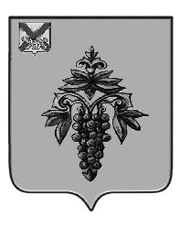

ДУМА

ЧУГУЕВСКОГО

МУНИЦИПАЛЬНОГО ОКРУГА

Р Е Ш Е Н И Е

О внесении изменений в решение
Думы Чугуевского муниципального округа
от 01 марта 2021 года № 157 – НПА « Положение о порядке передачи в аренду муниципального имущества, являющегося собственностью Чугуевского муниципального округ»

Принято Думой Чугуевского муниципального округа
« » февраля 2022 года

Статья 1.
Внести в решение Думы Чугуевского муниципального округа от 01 марта 2021 года № 157 – НПА «Положение о порядке передачи в аренду муниципального имущества, являющегося собственностью Чугуевского муниципального округа» (далее - Положение) изменения, дополнив пункт 3.6 статьи 3 Положения после слов «Правил проведения конкурсов или аукционов на право заключения договоров аренды, договоров безвозмездного пользования, договоров доверительного управления имуществом, иных договоров, предусматривающих переход прав в отношении государственного или муниципального имущества» словами «утвержденных приказом Федеральной антимонопольной службы от 10.02.2021 № 67».
Статья 2.
Настоящее решение вступает в силу со дня его официального опубликования.

Глава Чугуевского
муниципального округа Р.Ю. Деменев

« »_ 2022г.
№ – НПА

